КОНКУРСНОЕ ЗАДАНИЕ КОМПЕТЕНЦИИ
«Кровельные работы»
регионального Чемпионата по профессиональному мастерству «Профессионалы» в 2024 г.

2024 г.

Чемпионат профессионального мастерства города Москвы «Московские мастера» 2024 в рамках Регионального этапа Чемпионата по профессиональному мастерству «Профессионалы» и Чемпионата высоких технологий - 2024 в Москве
Конкурсное задание разработано экспертным сообществом и утверждено индустриальным партнером, в котором установлены нижеследующие правила и необходимые требования владения профессиональными навыками для участия в соревнованиях по профессиональному мастерству.

Конкурсное задание включает в себя следующие разделы:
1. Спецификация оценки компетенции 2
1.1. Конкурсное задание 2
1.2. Структура модулей конкурсного задания 3

- СПЕЦИФИКАЦИЯ ОЦЕНКИ КОМПЕТЕНЦИИ
Оценка Конкурсного задания будет основываться на критериях, указанных в таблице №1:
Таблица №1
Оценка конкурсного задания
Критерий |  | Методика проверки навыков в критерии
А | Устройство плоских кровель с применением полимерных мембран | 41 - Объективная оценка
А1 | Монтаж системы плоской кровли с применением полимерных мембран | 12,75
А2 | Устройство воронки | 6
А3 | Примыкание к парапету | 6,5
А4 | Выполнение углов | 6,5
А5 | Примыкание к трубе | 4,25
А6 | Примыкание к трубной проходке малого диаметра | 2
А7 | Ремонт гидроизоляционного ковра | 1
А8 | Культура производства | 2
Б | Устройство скатных кровель с применением гибкой битумной черепицы | 34 - Объективная оценка
Б1 | Монтаж пароизоляции, теплоизоляции и гидроветрозащитной мембраны | 10,5
Б2 | Подготовка кровельного основания | 13,5
Б3 | Монтаж гибкой черепицы | 7
Б4 | Ремонт гидроизоляционного ковра | 1
Б5 | Культура производства | 2
В | Устройство плоских кровель с применением битумно-полимерных материалов | 25 - Объективная оценка
В1 | Монтаж системы плоской кровли с применением битумно-полимерных материалов | 13,5
В2 | Устройство флюгарки | 3
В3 | Примыкание к парапету | 4
В4 | Ремонт гидроизоляционного ковра | 2,5
В5 | Культура производства | 2
  - КОНКУРСНОЕ ЗАДАНИЕ
Формат участия: командный ( кол-во человек в команде - 2).
Категория конкурсантов: Студенты колледжей
Общая продолжительность Конкурсного задания: __21__ ч.
Количество конкурсных дней: ___3____ дня.
Вне зависимости от количества модулей, Конкурсное задание должно включать оценку по каждому из разделов требований по компетенции.
Оценка знаний участника должна проводиться через практическое выполнение Конкурсного задания. В дополнение могут учитываться требования работодателей для проверки теоретических знаний/оценки квалификации.
Конкурсное задание состоит из ___3___модулей, общее количество баллов конкурсного задания составляет __100__.

  - Структура модулей конкурсного задания

Модуль А. Устройство плоских кровель с применением полимерных мембран
Модуль А – 8 часов
Задания: МОДУЛЬ А:
Устройство плоских кровель с применением полимерных мембран

Описание задания
На подготовленном макете, имитирующем плоскую кровлю, выполнить монтаж двух систем неэксплуатируемой крыши по стальному профилированному настилу с кровельным ковром из полимерной мембраны и комбинированным утеплителем. Выполнить устройство примыкания гидроизоляционного ковра к вертикальным поверхностям и гидроизоляцию сложных узлов кровли. Выполнить монтаж водоприемной воронки.

Модуль А. Задание 1. Монтаж системы неэксплуатируемой крыши по стальному профилированному настилу с кровельным ковром из полимерной мембраны и комбинированным утеплением
- На одной половине рабочего стенда выполнить монтаж всех слоев системы неэксплуатируемой крыши по стальному профилированному настилу с кровельным ковром из полимерной мембраны и комбинированным утеплением из минеральной ваты и экструзионногопенополистирола
- На второй половине рабочего стенда выполнить монтаж всех слоев системы неэксплуатируемой крыши по стальному профилированному настилу с кровельным ковром из полимерной мембраны и комбинированным утеплением из минеральной ваты и жесткого пенополиуретана
- Выполнить монтаж основного гидроизоляционного покрытия на всей площади рабочего стенда.
ВАЖНО! Участники должны предварительно раскроить ПВХ-мембрану так, чтобы основное гидроизоляционное покрытие было смонтировано из 4 кусков. Это делается с целью моделирования реалистичных условий выполнения работ по устройству основного гидроизоляционного покрытия и оценки выполнения участниками отдельных операций.

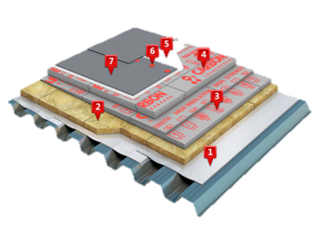 | - Пароизоляционная алюминизированная мембрана  - Минераловатный утеплитель  - Экструзионныйпенополистирол(уклонообразующийслой)*  - Экструзионныйпенополистирол (основной слой)  - Стеклохолст или геотекстиль  - Телескопический крепеж  - Однослойная армированная гидроизоляционная мембрана на основе пластифицированного ПВХ  - Монтаж уклонообразующего слоя не входит в конкурсное задание
Рисунок 3. Система неэксплуатируемой крыши по стальному профилированному настилу с кровельным ковром из полимерной мембраны и комбинированным утеплением из минеральной ваты и экструзионногопенополистирола

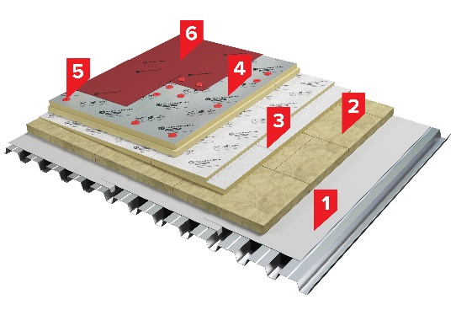 | - Пароизоляционная алюминизированная мембрана  - Минераловатный утеплитель  - Плиты теплоизоляционные на основе пенополиизоцианурата (PIR) – уклонообразующий слой*  - Плиты теплоизоляционные на основе пенополиизоцианурата (PIR)  - Телескопический крепеж  - Однослойная армированная гидроизоляционная мембрана на основе пластифицированного ПВХ  - Монтаж уклонообразующего слоя не входит в конкурсное задание

Рисунок 4. Система неэксплуатируемой крыши по стальному профилированному настилу с кровельным ковром из полимерной мембраны и комбинированным утеплением из минеральной ваты и жесткого пенополиуретана

Модуль А. Задание 2. Устройство воронки
- Выполнить устройство одноуровневой воронки
ВАЖНО! Жидкий ПВХ применяется только на этом узле

Модуль А. Задание 3. Примыкание к парапету с устройством «скрытого кармана»
- С обратной стороны слоя усиления из ПВХ-мембраны приварить полосу армированной ПВХ-мембраны («карман»)
- Основной гидроизоляционный слой вместе со слоем усиления зафиксировать на парапете с использованием прижимной рейки
- Нижний край слоя усиления приварить к основному гидроизоляционному слою, верхний– прикрепить механически к парапету с использованием краевой рейки

Модуль А. Задание 4. Выполнение углов
- На Z-образном стенде произвести монтаж основного гидроизоляционного ковра (имитацию крепления полотна производить с помощью степлера, соблюдая правильность мест крепления, т.е. не нарушая основной слой усиления).Площадь основного гидроизоляционного ковра должна быть достаточной для последующего выполнения усиления верхнего внутреннего, верхнего внешнего, нижнего внутреннего и нижнего внешнего углов.
- Произвести монтаж дополнительного гидроизоляционного ковра.
- Выполнить монтаж внутреннего угла с помощью конверта и установкой готового элемента усиления угла).
- Выполнить монтаж внешнего угла с установкой готового элемента усиления угла.
- Выполнить монтаж верхнего внутреннего угла с установкой готового элемента усиления угла.
- Выполнить монтаж верхнего наружного угла с установкой готового элемента усиления угла.

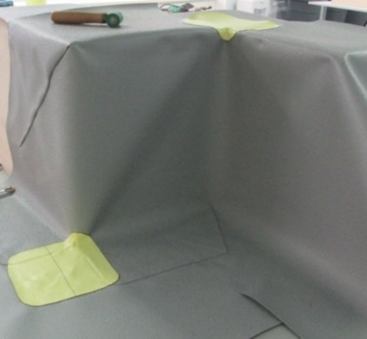

Рисунок 5.Пример результата выполненного задания «Выполнение углов»

Модуль А. Задание 5. Примыкание к трубе
- Произвести монтаж основного гидроизоляционного ковра (имитацию крепления полотна производить с помощью степлера, соблюдая правильность мест крепления).
- Произвести монтаж примыкания к трубе из неармированной ПВХ-мембраны

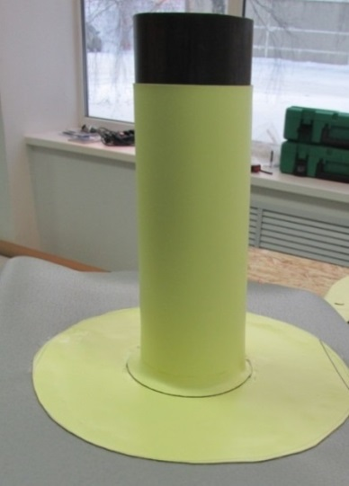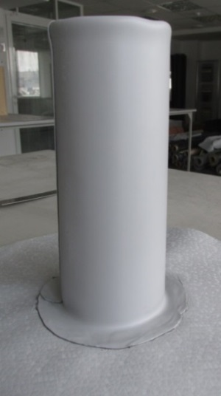
Рисунок 6. Пример результата выполненного задания «Примыкание к трубе»

Модуль А. Задание 6. Примыкание к трубной проходке малого диаметра
- Выполнить примыкание основного гидроизоляционного покрытия к трубной проходке малого диаметра
- Произвести монтаж примыкания ктрубной проходке малого диаметра из неармированной ПВХ-мембраны
Модуль А. Задание 7. Ремонт гидроизоляционного ковра
- Произвести ремонт основного гидроизоляционного ковра мембраны
Модуль Б. Устройство скатных кровель с применением гибкой битумной черепицы
Модуль В – 7 часов
Задания: Описание задания
На стенде, имитирующем скатную кровлю, выполнить монтаж системы мансарды по деревянным несущим стропилам с гидроизоляционным покрытием из двухслойной гибкой битумной черепицы. Выполнить устройство ендовы открытого типа.

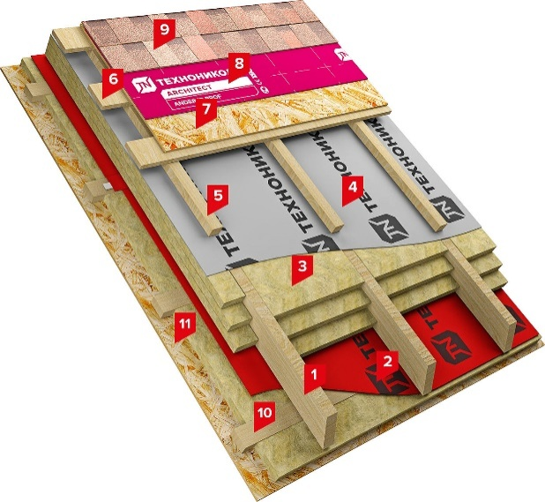 | - Деревянная стропильная система  - Пароизоляционная пленка  - Каменная вата  - Мембрана супердиффузионная  - Контрбрус для создания вентканалов  - Разреженная обрешетка  - Деревянный настил (ОСП-3; ФСФ)  - Подкладочный ковер  - Многослойная гибкая битумная черепица  - Шаговая обрешетка под утеплитель  - * Подшивка мансарды  - Монтаж подшивки мансарды с примыкающим к ней слоем утеплителя из каменной ваты не входит в конкурсное задание

Рисунок 1. Классическая конструкция совмещенного чердака

Модуль Б. Задание 1. Монтаж пароизоляции, теплоизоляции и гидроветрозащитной мембраны
- На одном из скатов рабочего стенда, имитирующего скатную кровлю, выполнить монтаж слоев системы мансарды: пароизоляционной пленки, утеплителя из минеральной ваты, супердиффузионной мембраны.

Модуль Б. Задание 2. Подготовка кровельного основания
- Выполнить усиление карнизного свеса металлическими карнизными планками
- Выполнить монтаж подкладочных ковров
- Выполнить усиление фронтонного свеса
- Смонтировать ендовый ковер из двух фрагментов

Модуль Б. Задание 3. Монтаж гибкой черепицы
- Выполнить монтаж стартовой полосы
- Выполнить монтаж первой и последующих полос гибкой черепицы
- Выполнить устройство ендовы открытого типа
Модуль Б. Задание 4. Монтаж гибкой черепицы
- Ремонт гидроизоляционного ковра

Модуль В. Устройство плоских кровель с применением битумно-полимерных материалов
Модуль В – 6 часов
Задания: Описание задания
На подготовленном макете, имитирующем плоскую кровлю, выполнить монтаж системы неэксплуатируемой крыши по стальному профилированному настилу с механической фиксацией битумно-полимерного кровельного ковра в один слой. Выполнить устройство примыкания гидроизоляционного ковра к вертикальным поверхностям и монтаж элемента подкровельной вентиляции.
ВАЖНО! Участники должны предварительно раскроить битумно-полимерный рулонный материал так, чтобы основное гидроизоляционное покрытие было смонтировано из 4 кусков. Это делается с целью моделирования реалистичных условий выполнения работ по устройству основного гидроизоляционного покрытия и оценки выполнения участниками отдельных операций.

Модуль В. Задание 1. Монтажсистемы неэксплуатируемой крыши по стальному профилированному настилу с механической фиксацией битумно-полимерного кровельного ковра в один слой
- Выполнить монтаж системы неэксплуатируемой крыши по стальному профилированному настилу с механической фиксацией битумно-полимерного кровельного ковра в один слой

- Пароизоляционная алюминизированная мембрана
- Минераловатный утеплитель (нижний слой)
- Минераловатный утеплитель (уклонообразующий слой)*
- Минераловатный утеплитель (верхний слой)
- Телескопический крепеж
- Однослойный кровельный СБС-модифицированный материал

- Монтаж уклонообразующего слоя не входит в конкурсное задание

Рисунок 7.Системанеэксплуатируемой крыши по стальному профилированному настилу с механической фиксацией битумно-полимерного кровельного ковра в один слой

Модуль В. Задание 2. Устройство флюгарки
- Выполнить устройство флюгарки

Модуль В. Задание 3. Примыкание к парапету
- В месте примыкания кровельного ковра к вертикальной поверхности выполнить укладку галтелей из каменной ваты
- Завести кровельный ковер на вертикальную поверхность и закрепить его

Модуль В. Задание 4. Ремонт гидроизоляционного ковра
На смонтированной участниками кровельной системе с применением битумно-полимерных материалов группа экспертов делает точечное сквозное повреждение кровельного покрытия
- Выполнить частичный ремонт кровельного покрытия

Указывается суммарное время на выполнение всех модулей КЗ одним конкурсантом/командой.

